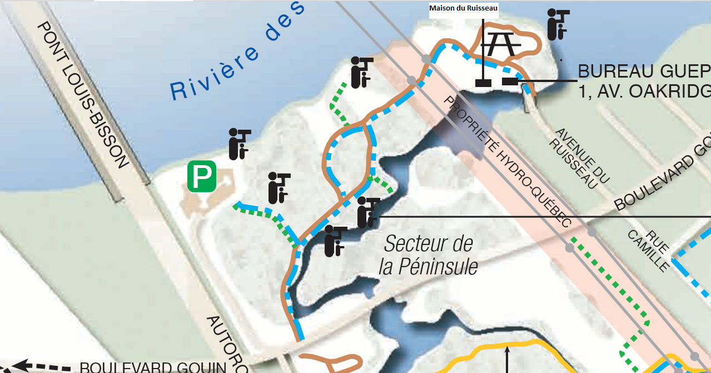
Carte du Bois-de-Liesse secteur péninsule
6

5

3

2

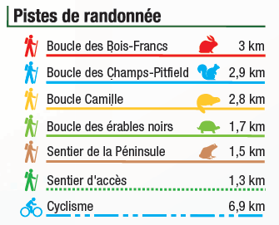
1

4

4

1





